 | COMUNE DI ANDORA  PROVINCIA DI SAVONA | 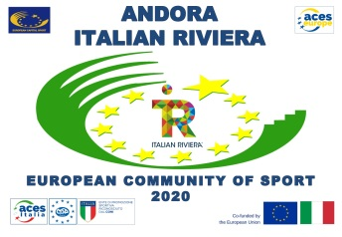
 | Area III – settore Urbanistica, SUE, SUAP, Paesaggio Lavori Pubblici, Demanio, Ambiente

Rif. Prat. n. [numero_pratica] | [comune_value], lì ______________

[progettista_cognome] [progettista_nome]
[progettista_indirizzo_residenza] [progettista_civico_residenza] – [progettista_cap_residenza] [progettista_comune_residenza] ([progettista_provincia_residenza])
PEC: [progettista_pec]

Oggetto: Comunicazione procedibilità _________________________

In relazione alla S.C.I.A. ai sensi dell’art. 37 comma 4 del D.P.R. 380/01 pervenuta il [data_protocollo] prot. [numero_protocollo] relativa all’intervento ubicato in [ubicazioni_indirizzo] e registrata presso lo Sportello Unico dell'Edilizia con numero pratica [numero_pratica], si comunica che, in base agli elaborati ed alle dichiarazioni e certificazioni predisposte dal tecnico incaricato, l’istruttoria condotta si è conclusa con esito favorevole.

Distinti saluti.
IL RESPONSABILE DEL SETTORE
Arch. Paolo Ghione

Firmato digitalmente ai sensi del D. Lgs. 82/2005 e s.m.e.i

